### **Роль «Директор» (руководитель организации)**

Доступ к личному кабинету общегосударственной автоматизированной информационной системы (далее – ЛК) осуществляется интерактивно через сеть интернет посредством web–браузера (за исключением Microsoft Internet Explorer).

* Для авторизации в ЛК с использованием ЭЦП РУЦ ГосСУОК необходимо:

- установить GSecTLS клиент (скачать по ссылке <https://nces.by/service/po/> );

- установить клиентскую программу «NT Client Software» (скачать по ссылке <https://nces.by/service/po/> ).

* Подробная инструкция по настройке рабочего места пользователя описана в инструкции ([Инструкция по установке и настройке доступа к личному кабинету ОАИС (со строгой аутентификацией](https://platform.gov.by/files/live/sites/aismv/files/docs/2023.11.22%20Instructions-for-accessing-OAIS-strong-authentication.docx)).

Для входа в ЛК необходимо в адресной строке браузера ввести адрес сайта в сети интернет – [*https://account.gov.by/*](https://account.gov.by/)*,* откроется окно входа в ЛК (Рисунок 1):

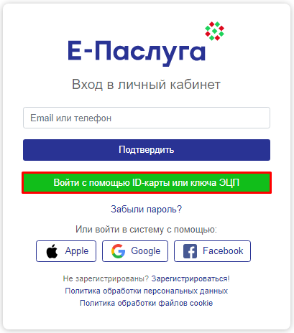

Рисунок 1. Страница входа в личный кабинет

Для входа в ЛК по ЭЦП необходимо нажать «Войти с помощью ID-карты или ключа ЭЦП».

Далее в появившемся окне клиентской программы «NT Client Software» (далее – КП) выбрать значение «Имя, фамилия, отчество, идентификационный номер» и нажать «ОК» (Рисунок 2).

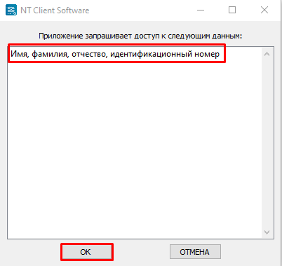

**Рисунок 2. Окно КП**

На открывшейся странице авторизации, выбрать способ аутентификации «Электронная цифровая подпись» и нажать на кнопку «Войти» (Рисунок 3):

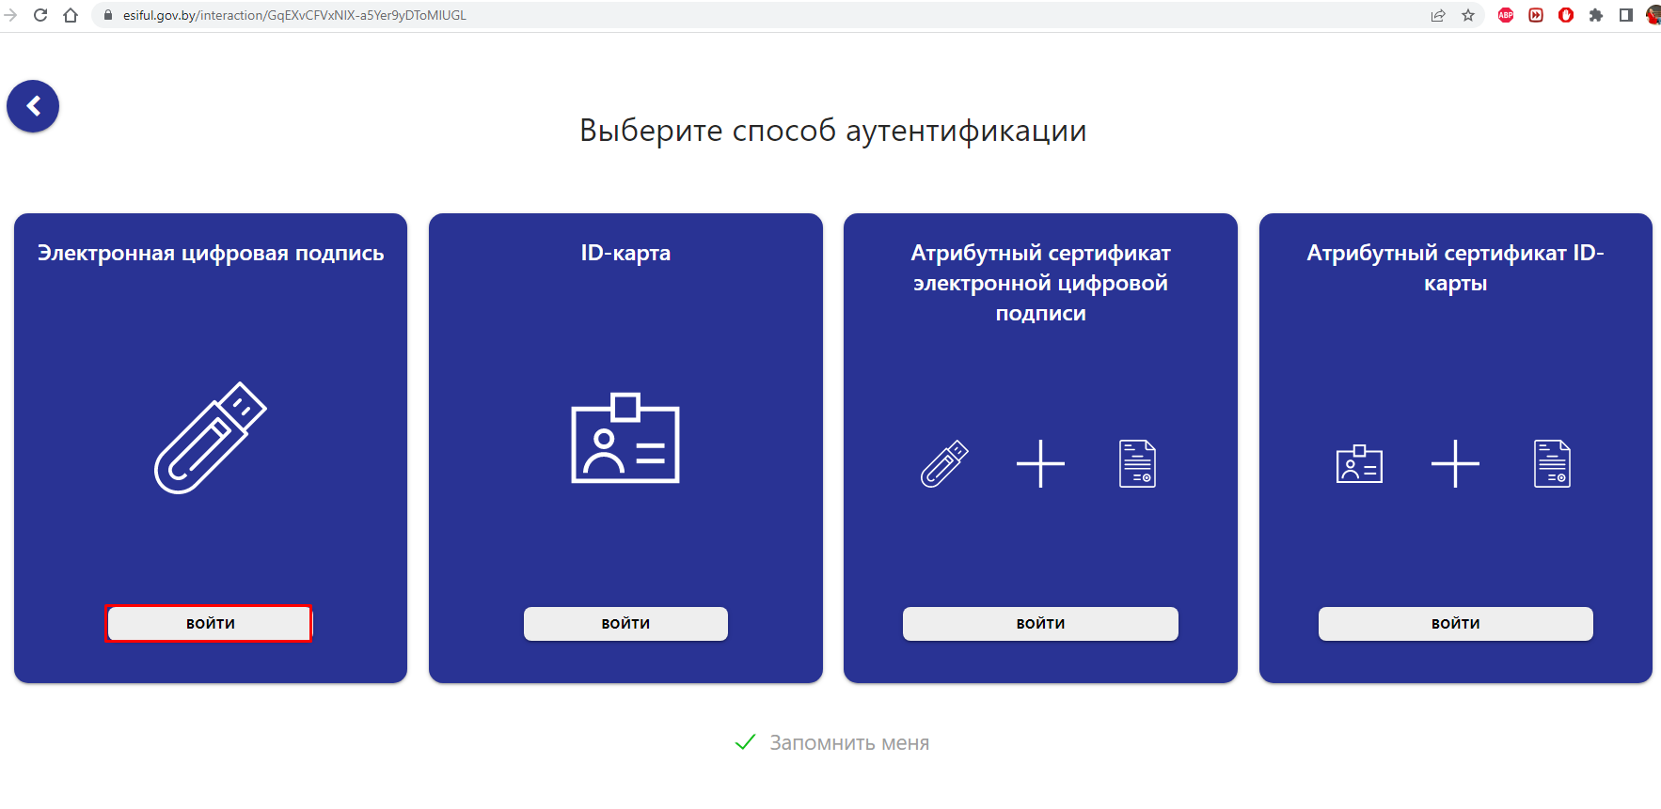

Рисунок 3. Авторизация по ЭЦП

На панели задач станет активным ярлык КП. Необходимо нажать на него  и откроется всплывающее окно с доступными сертификатами (Рисунок 4):

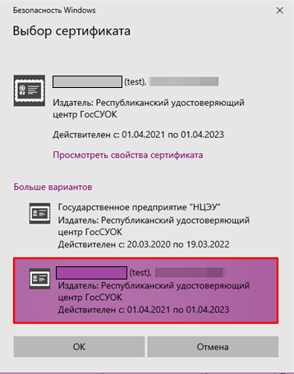

Рисунок 4. Список доступных сертификатов

Далее необходимо выбрать нужный сертификат и нажать «ОК». Откроется следующее окно с полем для ввода пароля (Рисунок 5):

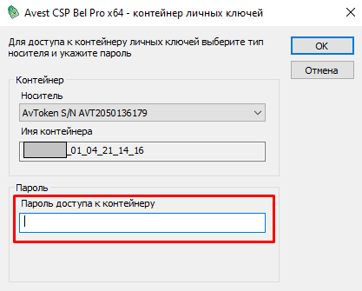

Рисунок 5. Ввод пароля для доступа к контейнеру личных ключей

В окне ввести пароль в соответствующее поле и нажать «ОК». Если авторизация прошла успешно, откроется страница, запрашивающая доступ к персональным данным Пользователя (Рисунок 6):

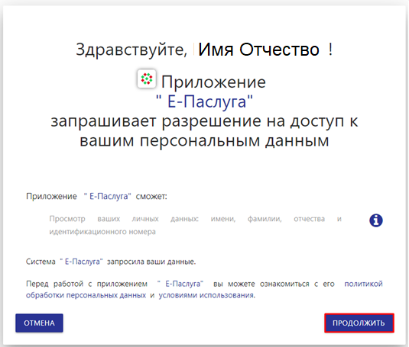

Рисунок 6. Страница приветствия

В данном окне необходимо ознакомиться с политикой конфиденциальности и условиями использования ЛК. В случае согласия – нажать на кнопку «Продолжить»**.**

Откроется главная страница ЛК (Рисунок 7):

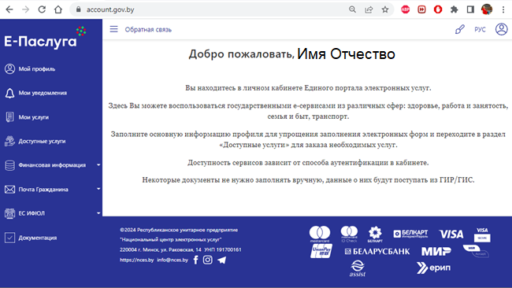

Рисунок 7. Главная страница Платформы

К субъектам хозяйствования относятся типы:

* «Юридическое лицо»
* «Индивидуальный предприниматель».

Юридическое лицо может быть в т.ч. государственным органом или государственным юридическим лицом, иностранным юридическим лицом.

В зависимости от типа субъекта хозяйствования в Платформе создается учетная запись определенного типа, которая имеет свой шаблон профиля.

В случае, если физическое лицо является руководителем юридического лица, то выполняется запрос в ГИР «Единый государственный регистр юридических лиц и индивидуальных предпринимателей» (далее - ЕГР) для получения детальной информации о субъекте хозяйствования и должности физического лица в этой организации.

*Одно физическое лицо может быть руководителем нескольких субъектов хозяйствования.*

*Физическое лицо, прошедшее строгую аутентификацию, может подать заявку на создание учетной записи руководителя субъекта хозяйствования из соответствующего раздела личного кабинета. Данный функционал предназначен для использования в случае, если в ЕГР отсутствуют сведения о физическом лице как о руководителе.*

Далее руководителю необходимо зайти в личный кабинет юридического лица. Для этого нажать на иконку «» (показать учетные записи) и выбрать юридическое лицо (Рисунок 8):

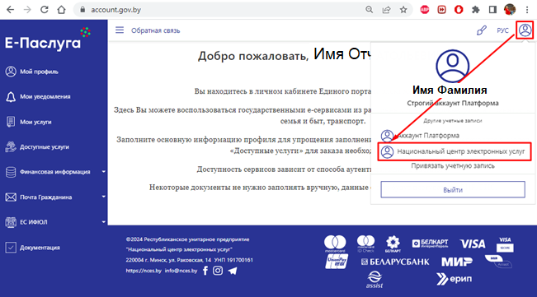

**Рисунок 8. Переход в аккаунт юридического лица**

*Рекомендуем произвести настройку уведомлений* ***в разделе «Мой профиль»*** */* ***«Уведомления».*** *Приведите в активное состояние уведомления в блоке «Системные».*

Для приглашения сотрудника руководителю юридического лица необходимо перейти в **раздел «Организации» / «Сотрудники**» и нажать на кнопку «Добавить сотрудника».

Приглашение можно направить только тем сотрудникам, которые активировали свой личный кабинет физического лица со строгой аутентификацией (осуществили вход в личный кабинет посредством ЭЦП либо ID-карты).

Ввести идентификационный (личный) номер паспорта сотрудника в поле «Личный номер» и нажать на кнопку «Найти» (Рисунок 9):

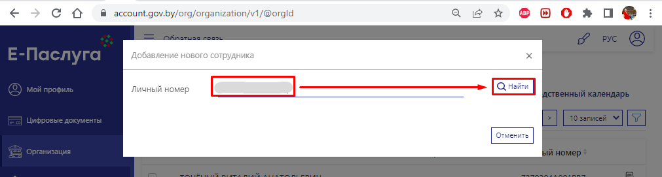

**Рисунок 9. Поиск нового сотрудника**

В появившемся окне выбрать одну из предложенных системных ролей, ввести должность и подтвердить добавление найденного сотрудника путем нажатия на кнопку «Добавить» (Рисунок 10):

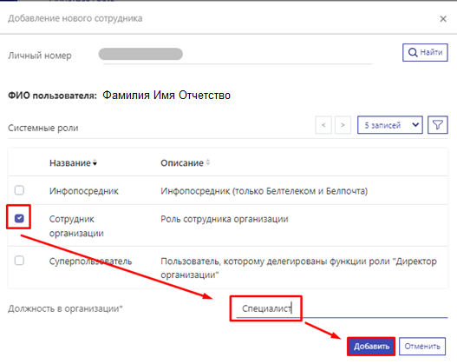

**Рисунок 10. Добавление нового сотрудника**

Приглашение (запрос на добавление в организацию) направлено сотруднику (Рисунок 11):

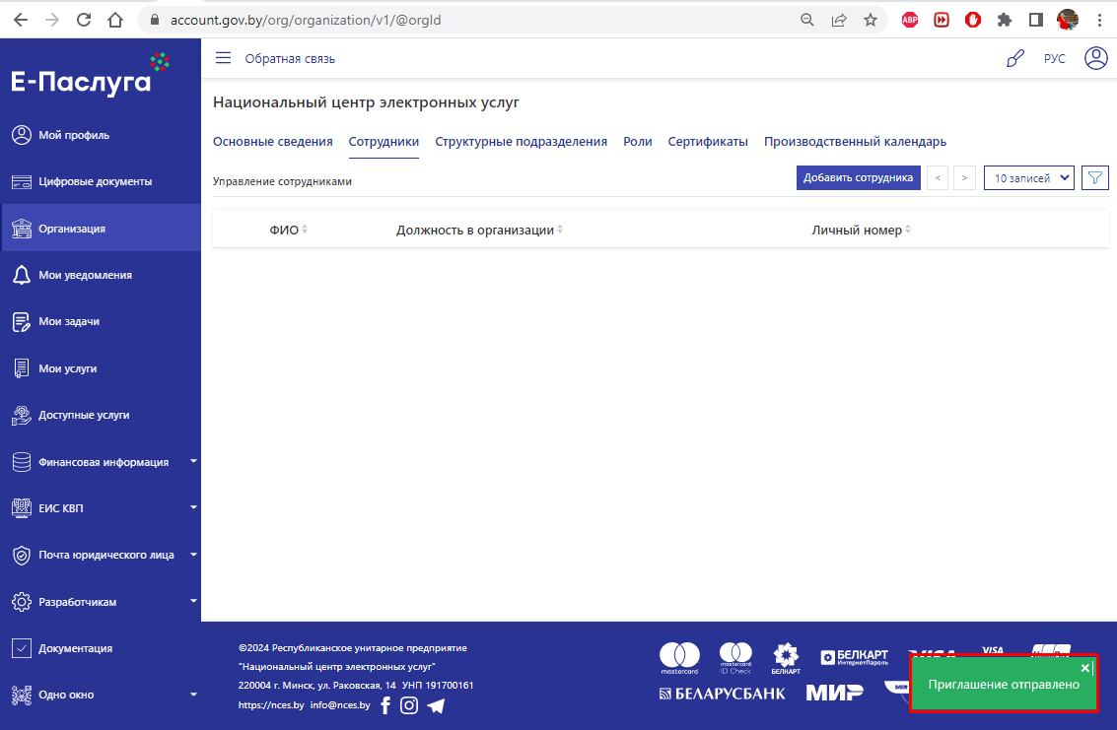

**Рисунок 11. Направление приглашения сотруднику**